## 1 接口地址

1. 设备报警：<http://IP:5098/sendEmail/Machine>
2. 报表推送：<http://IP:5098/sendEmail/Report>
3. 质量报警推送：<http://IP:5098/sendEmail/QualityCollectionAlarm>

## 2 入参结构

{

"MessageToUserGroup":[],

"MessageSubject":"",

"MessageTitle":"",

"MessageHead":"",

"FileLastName":"",

"MessageBodyOfText":[],

"MessageBodyOfImage":[],

"WithAttachments":false,

"AttachmentsInfo":[]

}

## 3 字段说明

MessageToUserGroup：收件人组名称 收件人集合在流程管理界面维护

MessageSubject：邮件标题 传空使用流程内配置的标题

MessageTitle：邮件抬头 第一行

MessageHead：邮件头部内容 第二行

FileLastName：附件文件类型(不传前边的点 “ . ” )

MessageBodyOfText： 邮件主体文字部分 字符串数组 成员之间默认换行

MessageBodyOfImage：邮件主题图片部分 BASE64字符串数组 成员之间默认换行

WithAttachments：是否有附件

AttachmentsInfo： 附件内容 base64字符串数组 WithAttachments为true时生效

## 4 调用实例

{

"MessageToUserGroup":["印刷","实验"],

"MessageSubject":"主题",

"MessageTitle":"标题",

"MessageHead":"主题",

"FileLastName":"PNG",

"MessageBodyOfText":["1","2"],

"MessageBodyOfImage":[],

"WithAttachments":false,

"AttachmentsInfo":[]

}

效果：

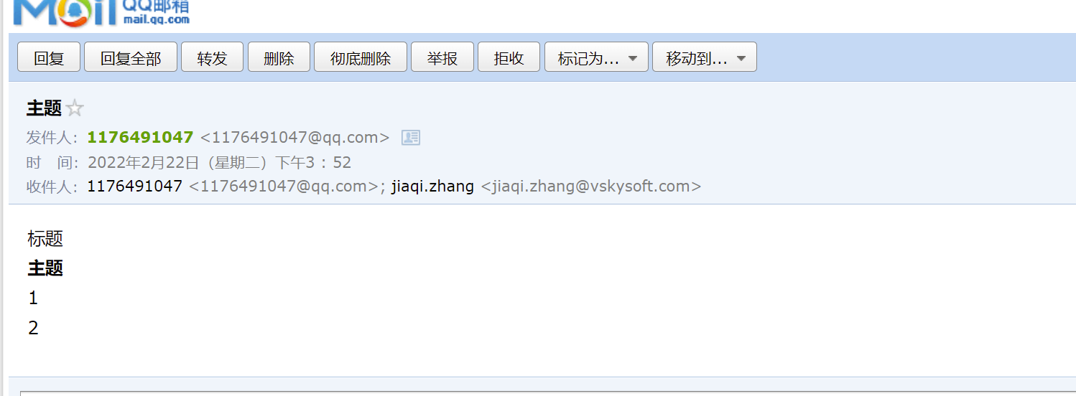

注： 邮件收件人、默认标题 在ELSA流程管理页面配置